ЗАБАЙКАЛЬСКИЙ КРАЕВОЙ СОЮЗ ОРГАНИЗАЦИЙ ПРОФСОЮЗОВ
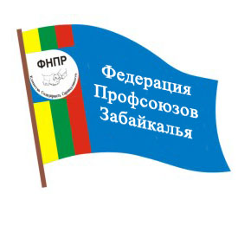
«ФЕДЕРАЦИЯ ПРОФСОЮЗОВ ЗАБАЙКАЛЬЯ»

ПРЕДСЕДАТЕЛЬ

e-mail: profchita1@yandex.ru 672000, г. Чита, ул. Ленина, 90
http:// www.prof-chita.ru Тел/факс: (302-2) 32-33-58

16 марта 2018 года | № 147

Руководителям членских организаций

Уважаемые коллеги!

Федерация профсоюзов Забайкалья 09 февраля 2018г. направила письмо в адрес заместителя председателя Правительства Забайкальского края по социальным вопросам, Координатора Забайкальской краевой трёхсторонней комиссии по регулированию социально-трудовых отношений А.Г.Ванчиковой о несоблюдении отдельными муниципальными образованиями и исполнительными органами государственной власти Забайкальского края ст.35.1 Трудового кодекса РФ, ст.ст. 5, 9 Закона Забайкальского края от 11 февраля 2009г. №128-ЗЗК «О территориальных трехсторонних комиссиях по регулированию социально-трудовых отношений в Забайкальском крае».
На основании вышеизложенного, в адрес руководителей исполнительных органов государственной власти и руководителей исполнительно-распорядительных органов муниципальных районов (городских округов) Забайкальского края за подписью А.Г.Ванчиковой направлены разъяснительные письма о соблюдении действующего законодательства (прилагаются).
Просим довести данную информацию до первичных профсоюзных организаций Вашей отрасли.

Приложение: на 4л., в 1 экз.

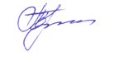
З.В. Прохорова

исп. Семина И.В.,
тел. 35-37-40

